
電影方程式
逆著光勇敢飛翔
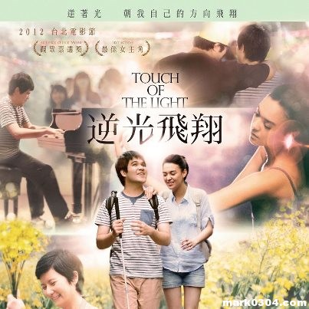
如果你不試的話，怎麼知道自己能做多少?
小記者/服64施宜嘉、服64王筠婷
兩顆平行的心，在不經意間望見彼此身後那道逆光，裕翔鋼琴彈得好，卻堅持不參加任何比賽，他不想因為自己的殘缺而被同情。原本對於自己的人生是充滿了失落冷漠的小潔(張榕容 飾)，因為陽光般的裕翔走進她的世界而融化了那原本冰冷的心。他們填補彼此遺失的力量，就算夢想遙不可及，也不再是獨自面對。
《逆光飛翔》改編自真人真事，是一部真的可以震撼人心的影片，那個開朗的25歲大男孩-裕翔，雖然有天生的殘缺，可是蓋不過他超凡的音樂天分。這位音樂天才.在黑暗之中聆聽、呼吸著世界一舉一動，透過琴鍵上訴說熱情與希望。

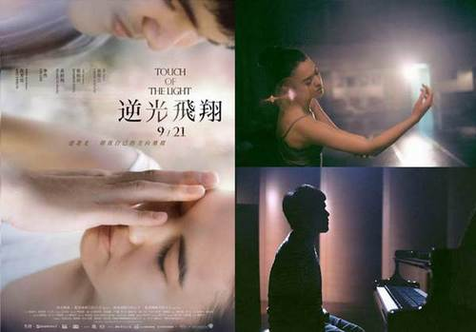
張榮吉導演花了兩年時間撰寫、打造全新劇本，片中特別強調逆光與剪影，呈現他生命的記憶和視覺經驗，同時利用裕翔的鋼琴聲，結合榕容的絕美舞蹈視覺，貫穿整部電影溫暖而強烈的撼動力。
:
想想看……當自己的夢想不被他人認同時，你是否還有不顧一切去實現的勇氣?
他們對自己的夢想，勇敢的去實現，這精神是非常值得學習的。

